TAKBİS UYGULAMA KILAVUZU:
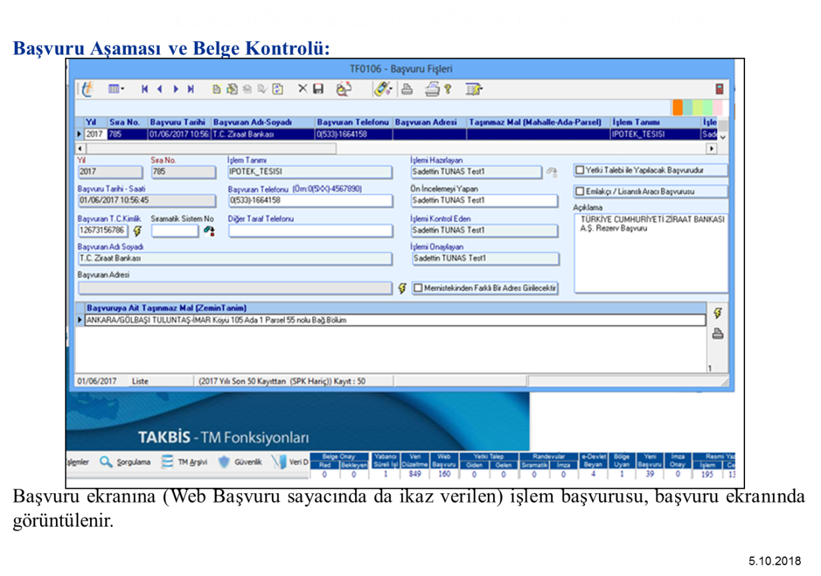

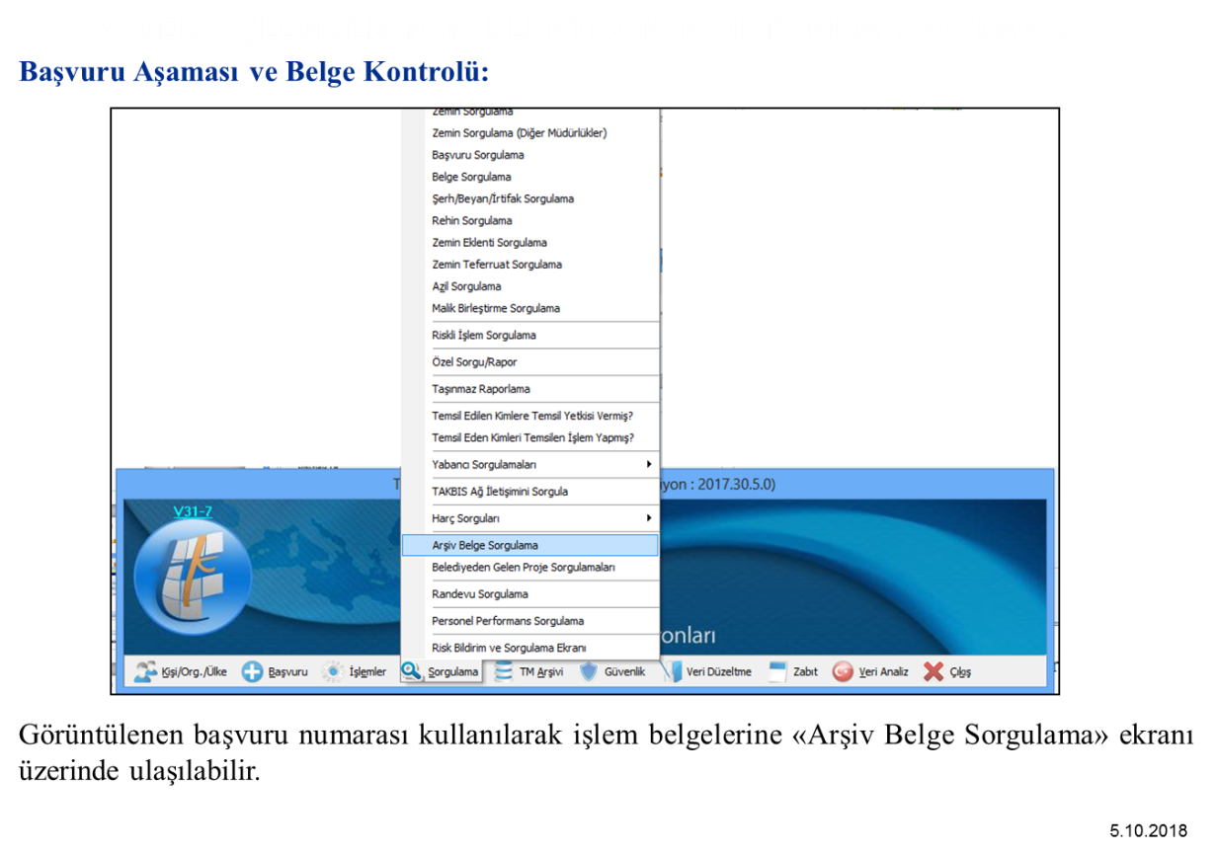
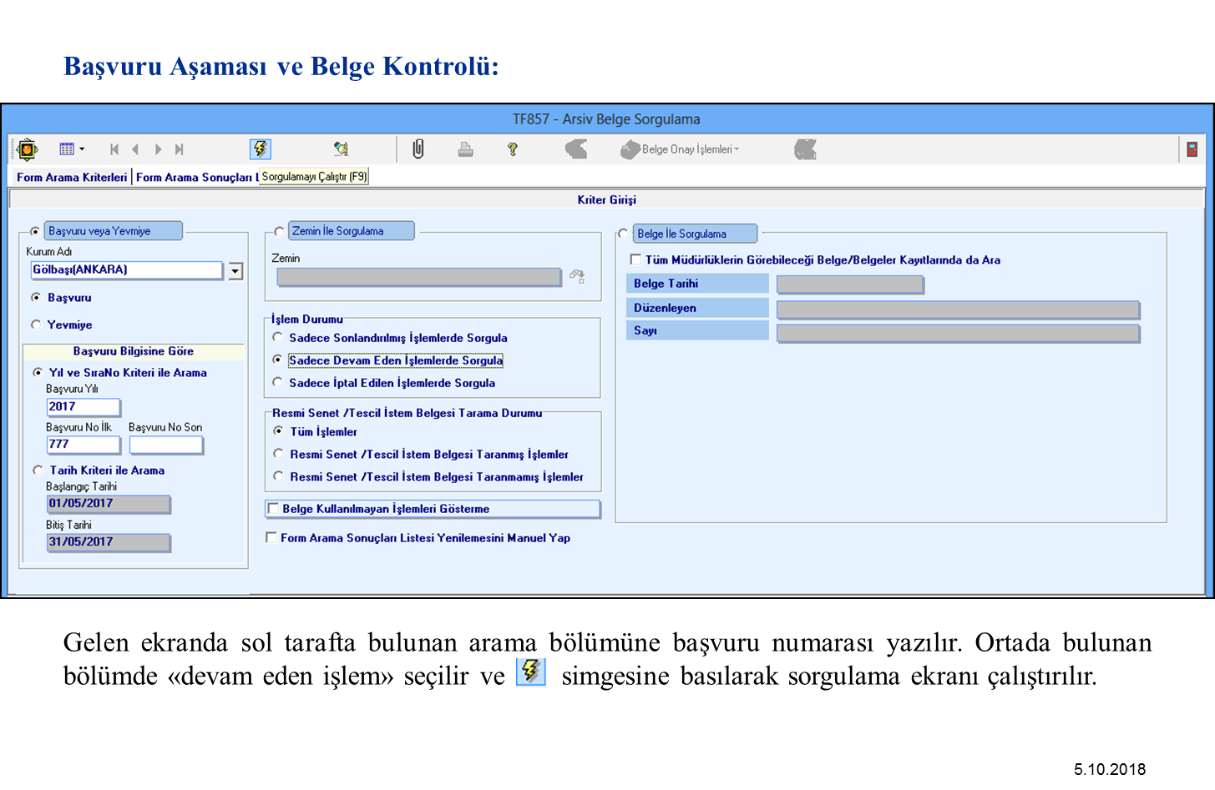

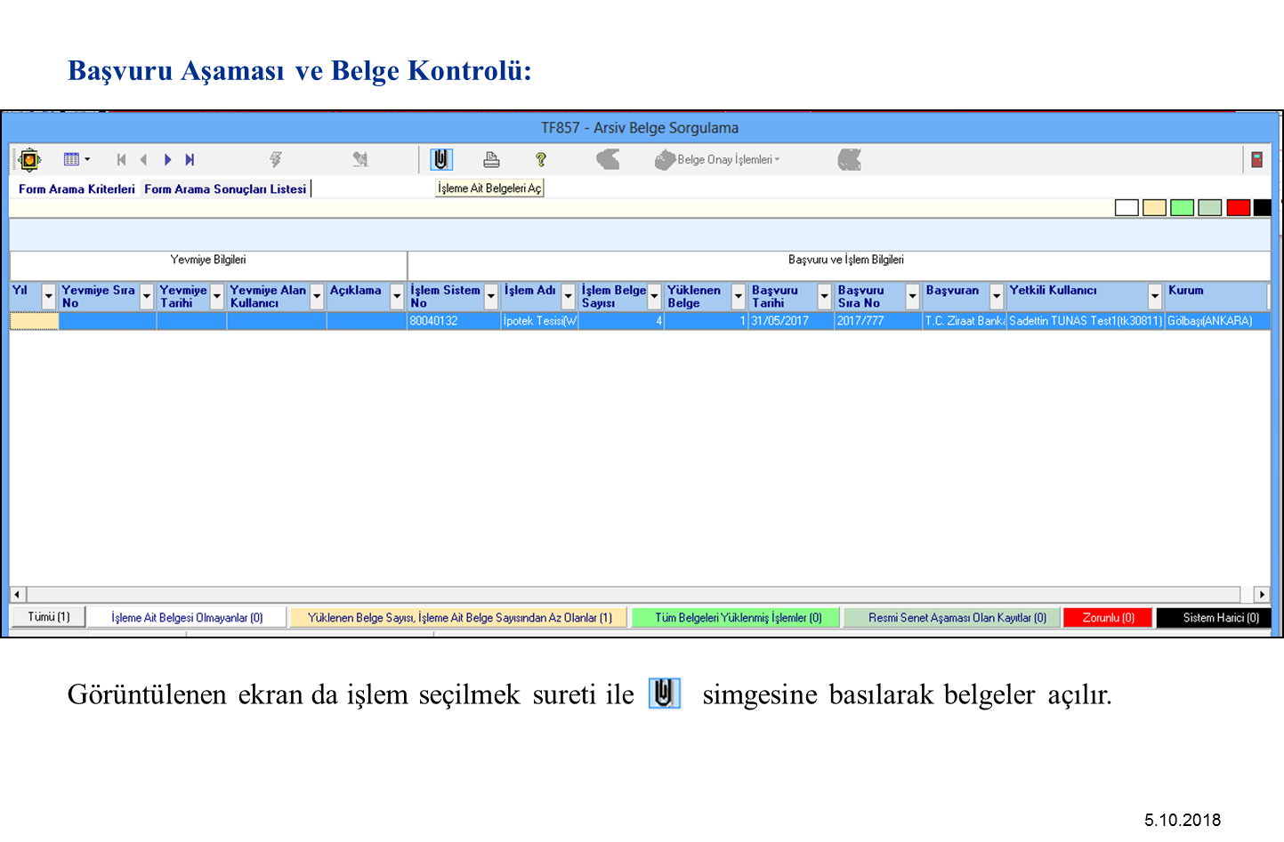
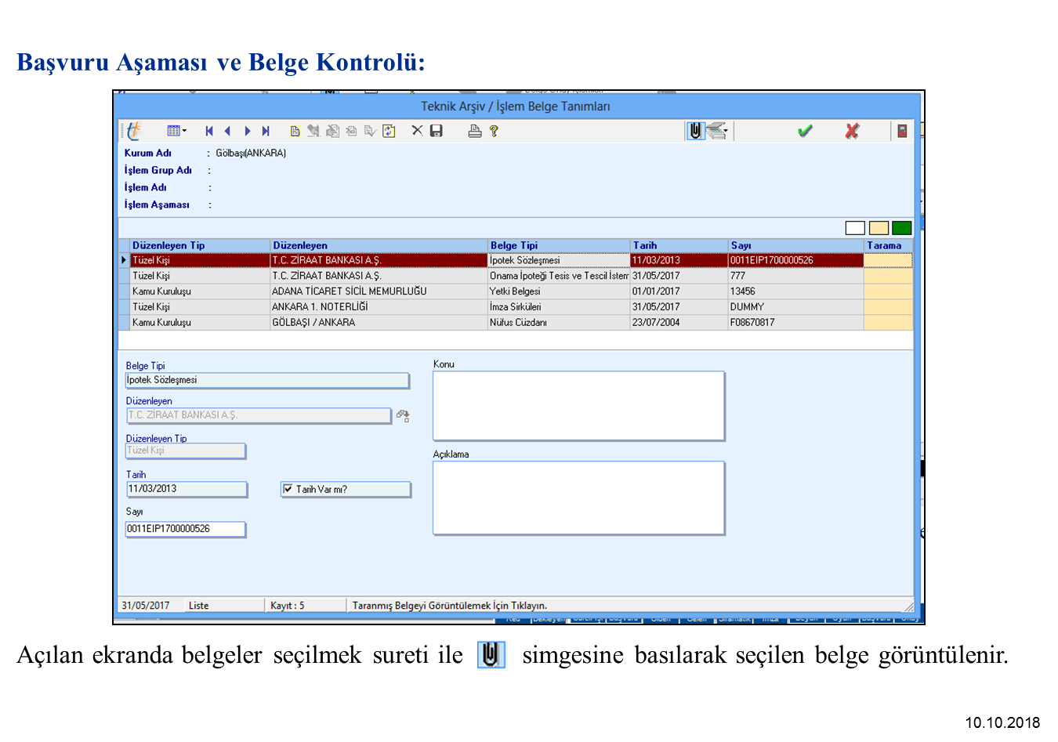

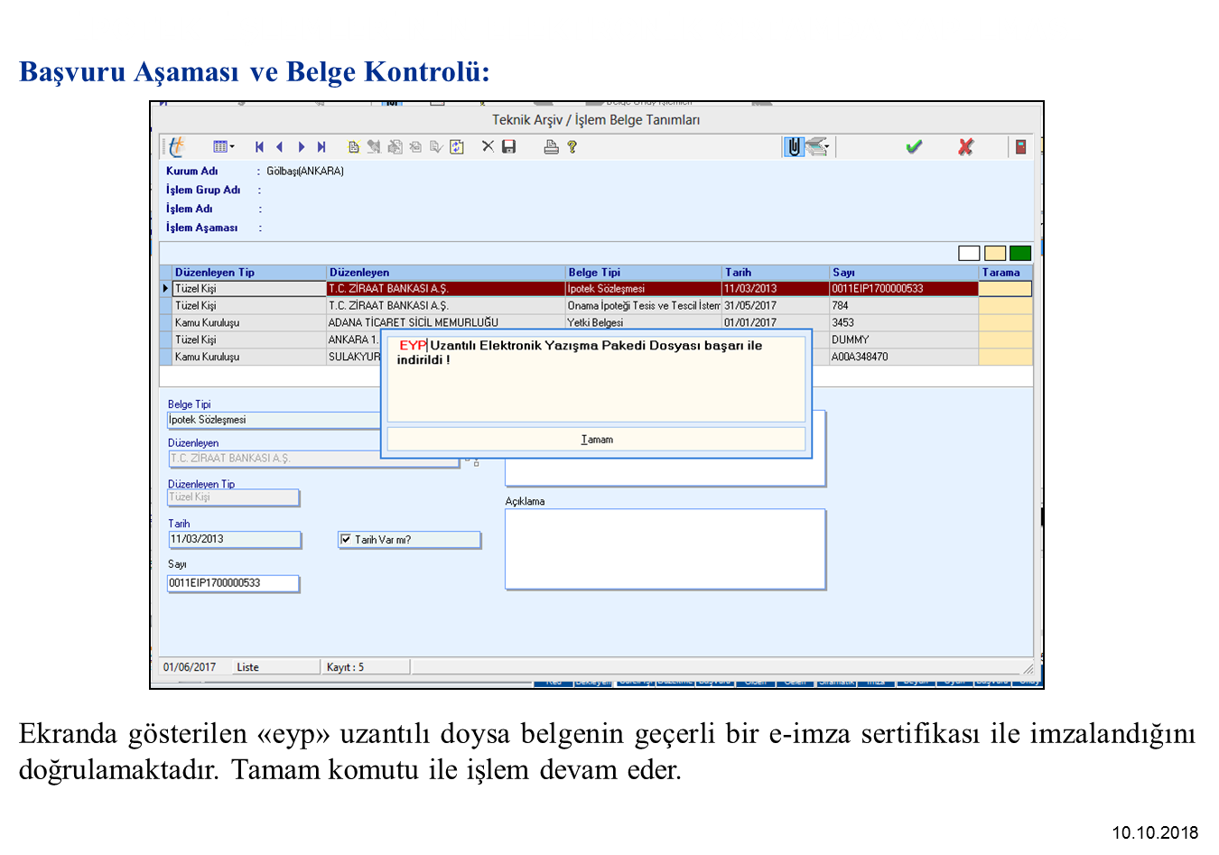

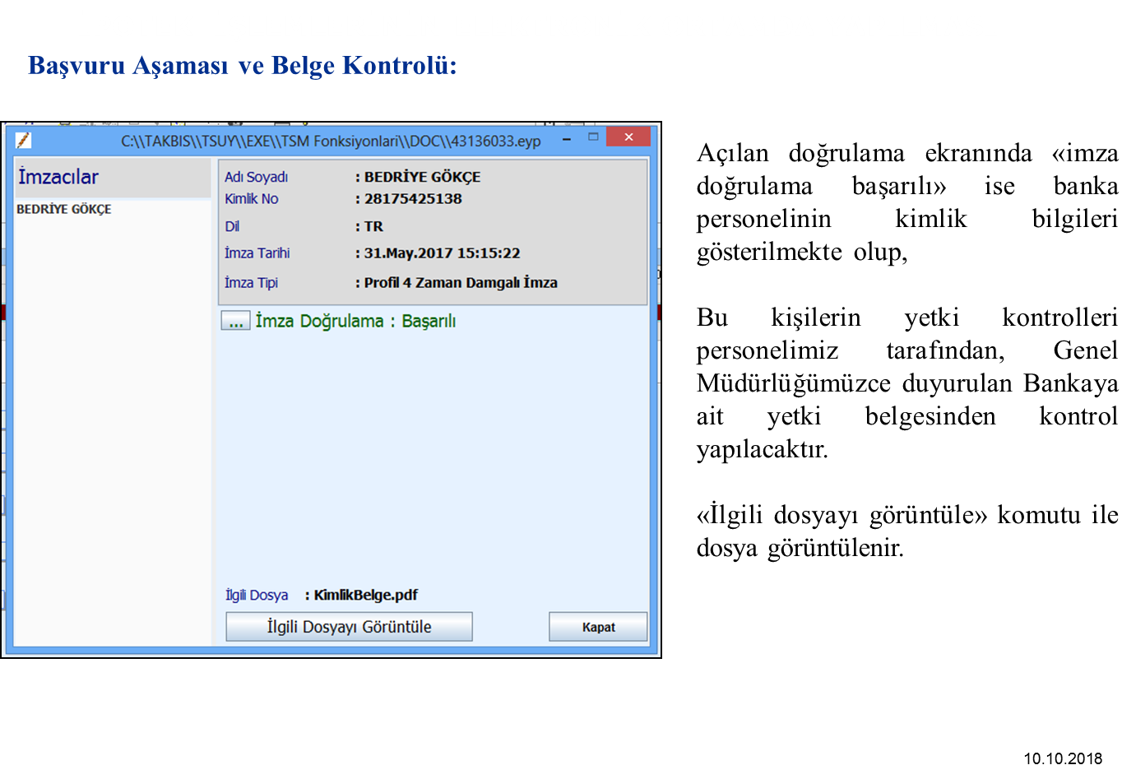

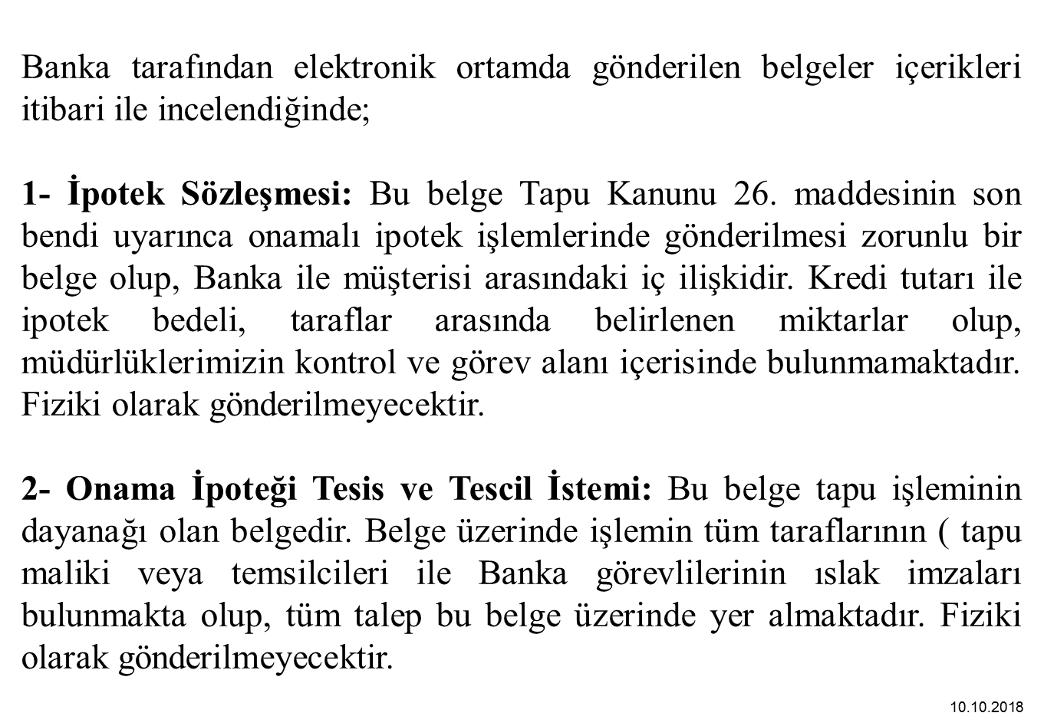

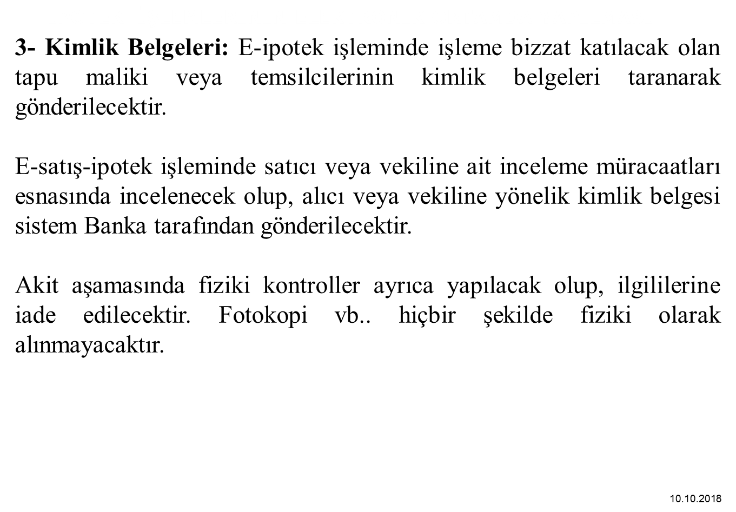

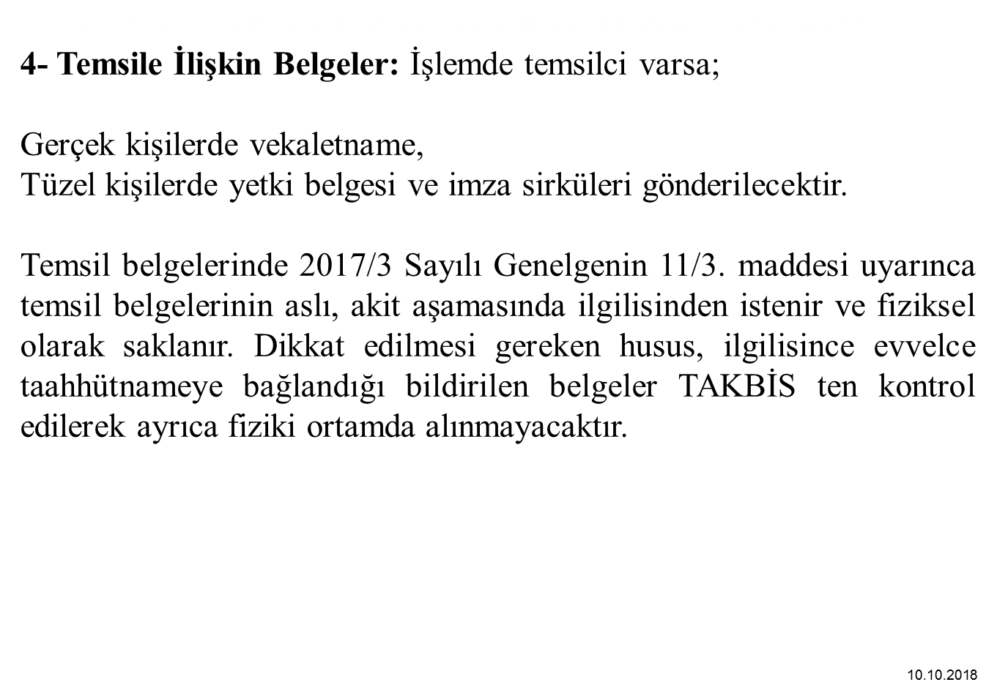

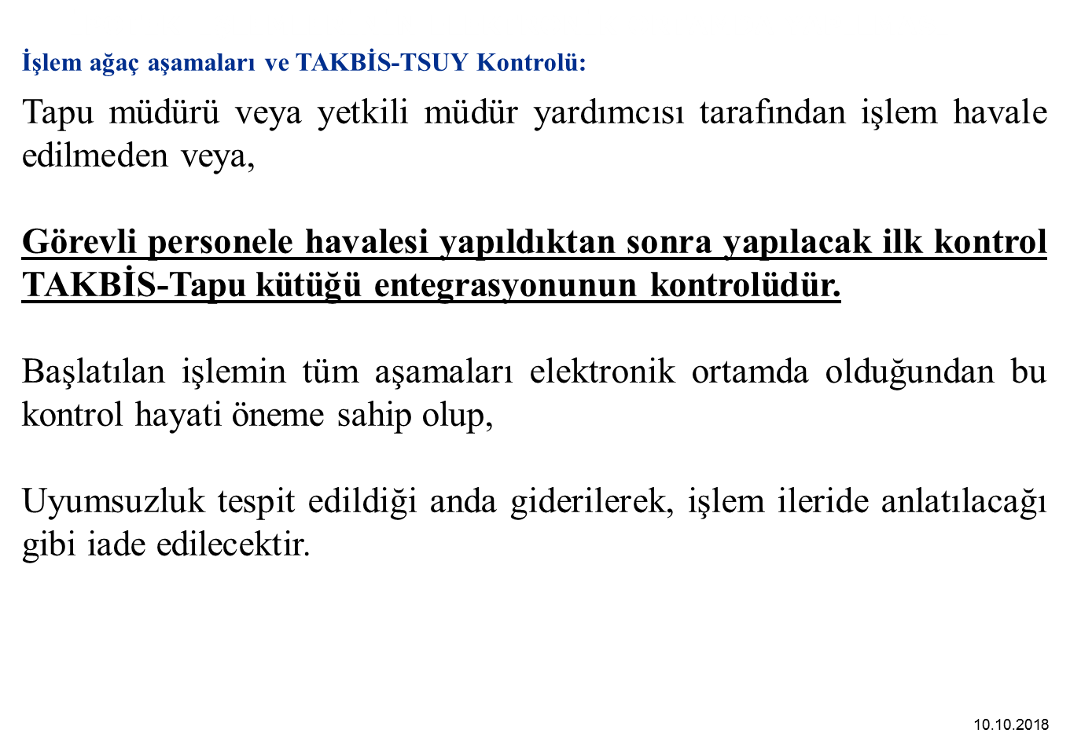

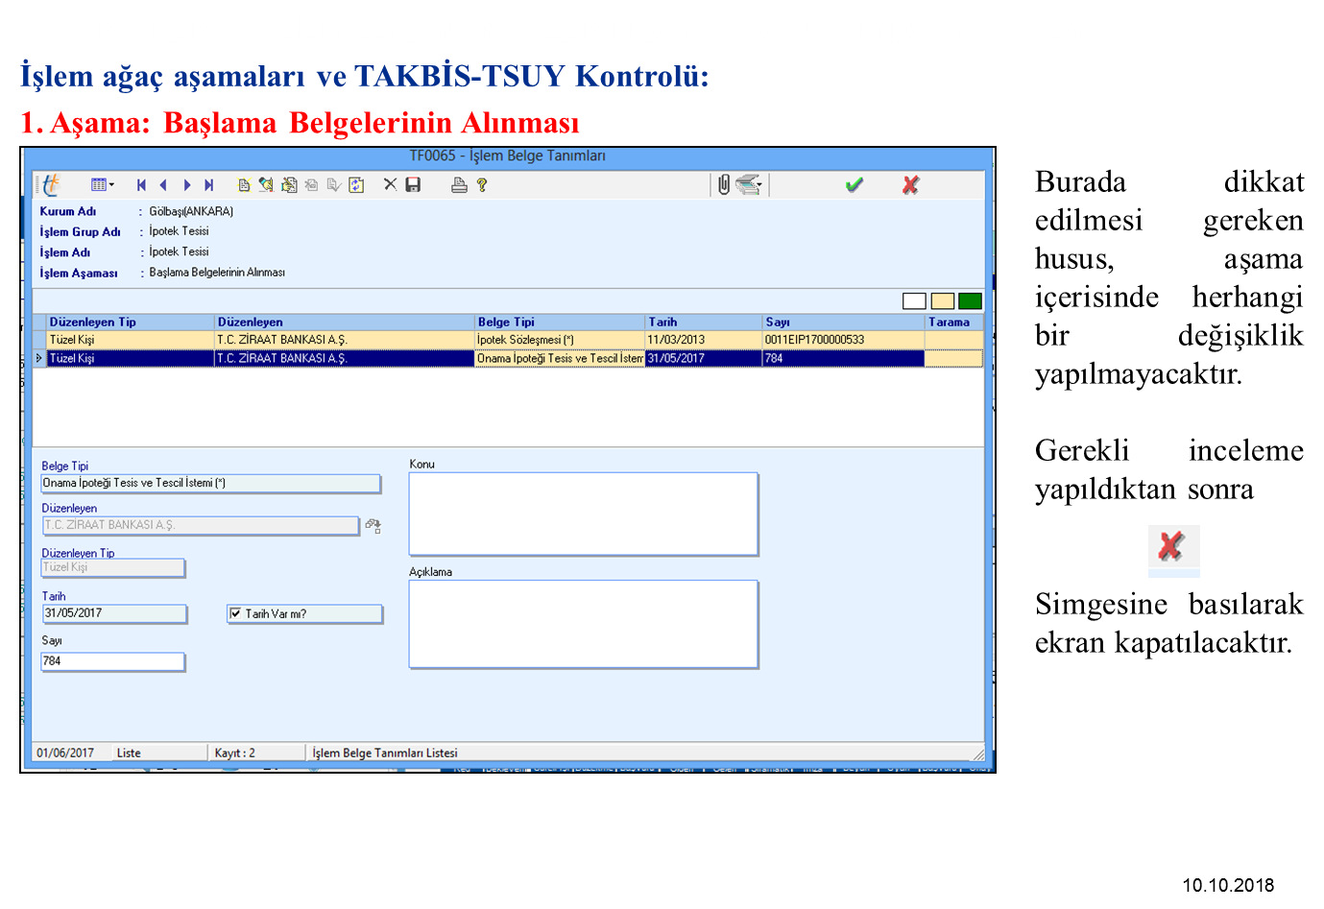

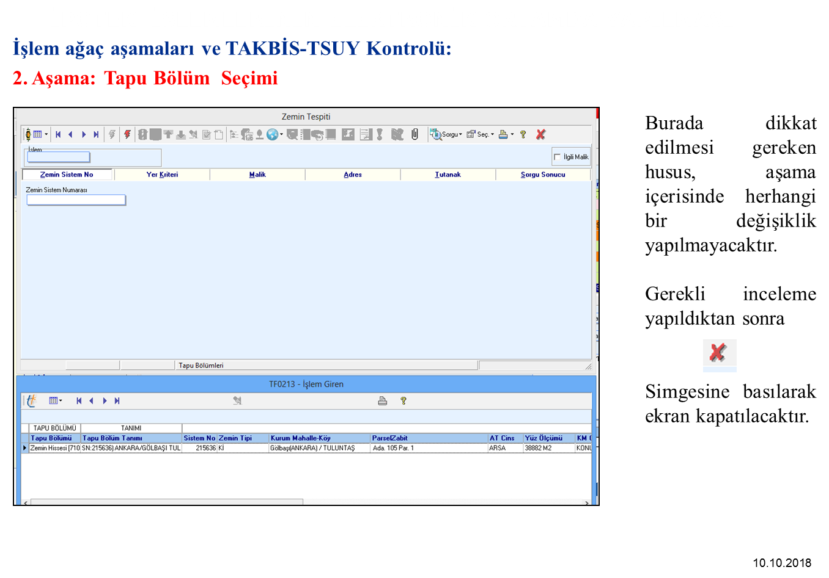

E-İpotek Tesisi işlemi taraf aşaması:

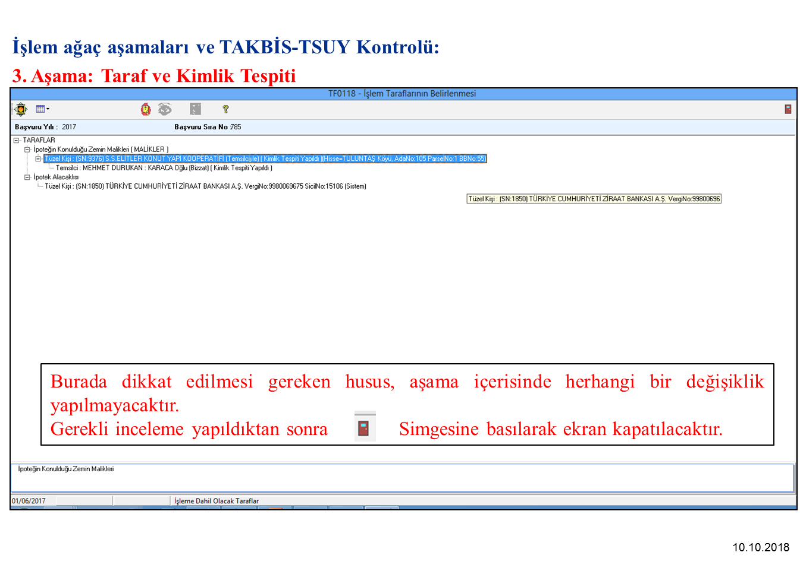

E-Satış İpotek İşlemi Taraf Aşaması:

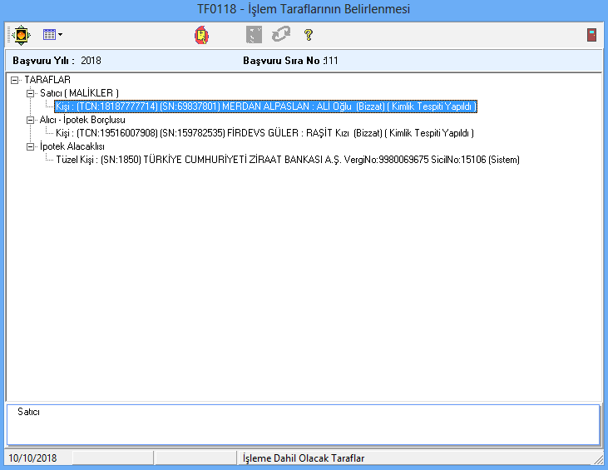
E-satış ipotek işleminin taraf aşamasında alıcı-ipotek borçlusu ve ipotek alacaklısı taraflarında tapu personeli tarafından herhangi bir işlem yapılmayacaktır.
Satıcı taraf bilgileri (bizzat, temsilci vb..) tapu personeli tarafından girişi yapılacaktır.

E-İpotek Tesisi İşlemi Tescile Esas Bilgilerin Alınması Aşaması:

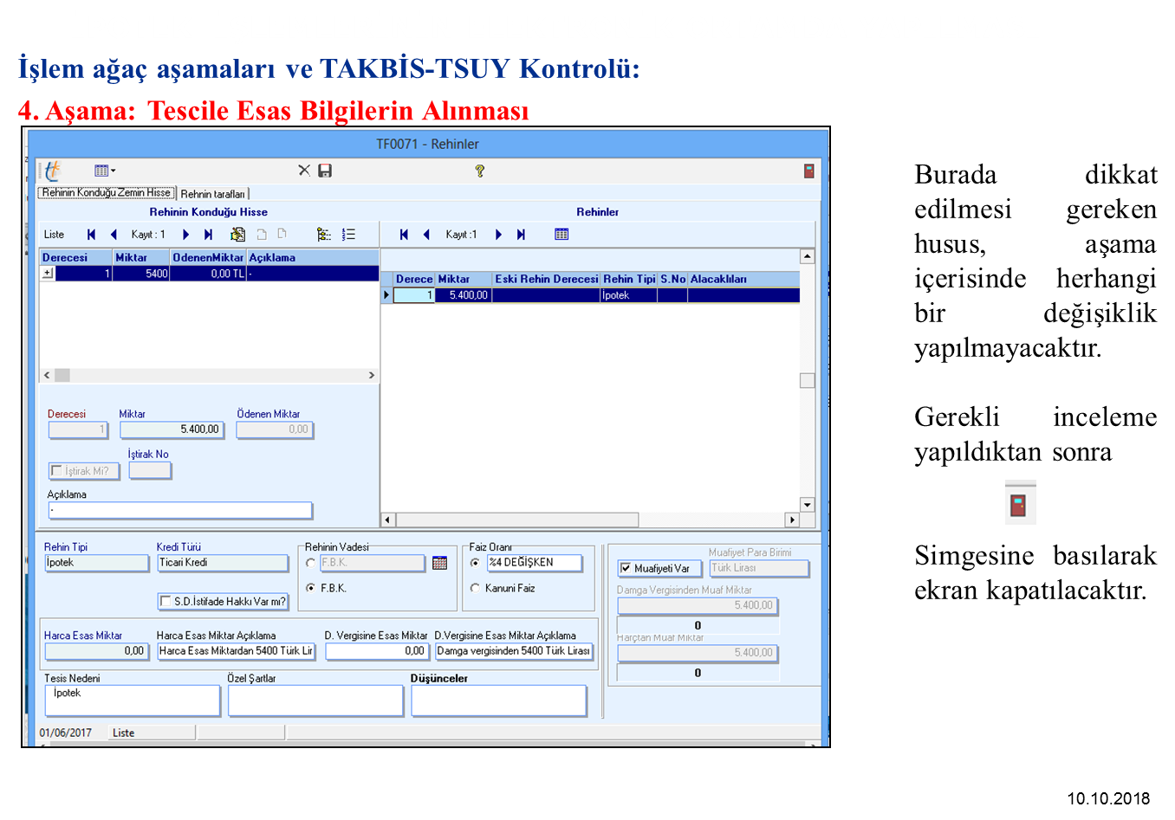

E-Satış İpotek İşlemi Tescile Esas Bilgilerin Alınması Aşaması:

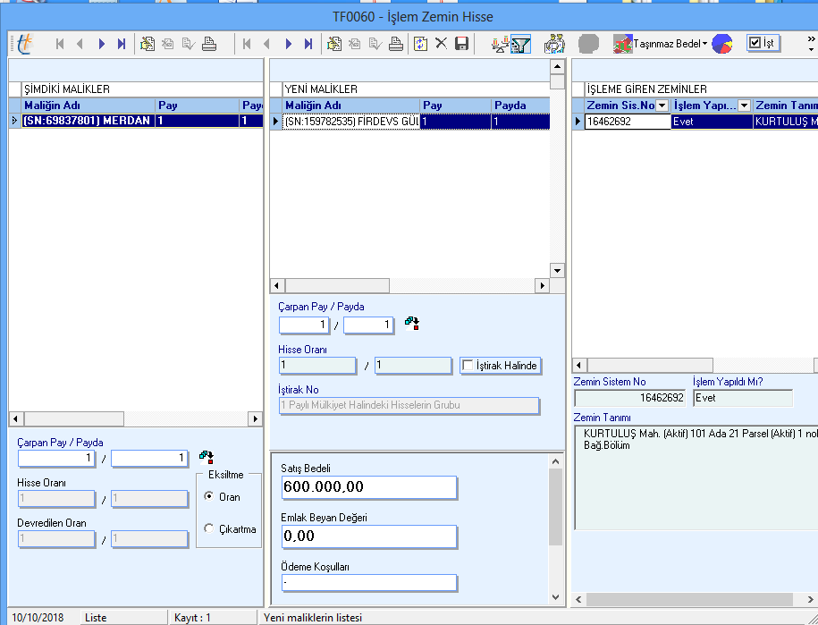

İşlemde satış bedeline ilişkin hususlarda, ilgilisinin müracaatı sırasında bildirilen satış bedeli esas alınacak olup, ilgili tarafından bildirilen satış bedeli ile banka/kurumun gönderdiği bedel arasında farklılık/uyuşmazlık olması durumunda işlem kesinlikle iade edilmeyerek, “tescile esas bilgilerin alınması” aşamasında ilgilisinin bildirdiği bedelin sisteme girişi yapılarak işleme devam edilecektir.

